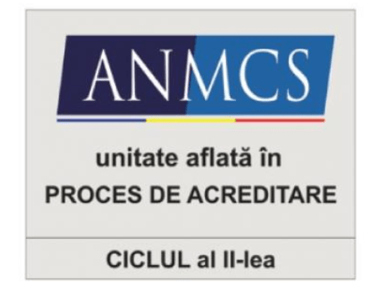
SPITALUL DR. KARL DIEL JIMBOLIA
STR. CONTELE CSEKONICS, NR. 4, LOC. JIMBOLIA, JUD TIMIȘ
Tel 0256360655, fax 0256360682, email: office@spitaluljimbolia.ro, Web: spitaluljimbolia.ro

OPERATOR DE DATE CU CARACTER PERSONALE ÎNREGISTRAT LA ANSPSCP CU NR. 36242

CRITERII DE INTERNARE

Serviciile medicale spitalicești sunt de tip : preventiv, curativ, de reabilitare medicală și cuprind :
- consultații medicale de specialitate
- investigații, tratamente medicale și/sau chirurgicale
- îngrijire, medicație
- monitorizare și supraveghere
- cazare și masă
În funcție de durata spitalizării, asistența medicală spitalicească se acordă în regim de :
- spitalizare continuă, cu o durată de pe ste 24 de ore
- spitalizare de zi cu o durată maximă de 12 ore

- Asistența medicală spitalicească în regim de spitalizare continuă cuprinde îngrijiri de tip acut și îngrijiri de tip cronic.
Factorii de care se ține cont cumulativ în decizia de internare în regim de spitalizare continuă sunt:
- severitatea semnelor și simptomelor prezentate de pacient
- predictibilitatea medicală a unei evoluții negative, nedorite a pacientului
- disponibilitatea analizelor/investigațiilor diagnostice
- epuizarea resurselor diagnostice și terapeutice în celelalte domenii de asistență medicală
Pacienții care prezintă un bilet de internare pentru spitalizare continuă vor putea fi programați pentru internare, în funcție de afecțiune și gravitatea semnelor și simptomelor prezentate și de disponibilitatea serviciilor spitalului.

- Asistența medicală spitalicească în regim de spitalizare de zi cuprinde îngrijiri de tip acut și îngrijiri de tip cronic și se acordă cu respectarea următoarelor criterii de internare:
- urgențe medico-chirurgicale, ce necesită supraveghere medicală de până la 12 ore
- diagnosticul și/sau tratamentul nu pot fi monitorizate în ambulatoriu
Serviciile medicale pentru diagnosticarea, tratarea sau monitorizarea pacientului, care se efectuează în regim de spitalizare de zi pot avea caracter plirispecializat și/sau multidisciplinar, pot fi invazive, pot fi urmate de reacții adverse sau risc de urgență pe timpul efectuării lor sau corelate cu starea de sănătate a pacientului impunând supraveghere medicală.

MANAGER,
CÎRLIG DANIELA

